|  |
| --- |
| Nr.2 |

Dezember 2018

**Daten bis zu den Osterferien:**

|  |  |
| --- | --- |
| 16.03.19 | Gruppenstunde |
| 23.03.19 | Gruppenstunde |
| 30.03.19 | Gruppenstunde |
| 06.04.19 | Osterscharanlass |
| 13.04.19 | Leiterausflug (Frei) |
| 17.04.19 | Lagerinfoabend |
| 20.04.19 | Ferien |
| 27.04.19 | Ferien |
| 04.05.19 | Ferien |

**Osternscharanlass**

Es wird wieder Frühling und schon bald stehen die Osterferien vor der Tür. Zu diesem Anlass organisiert der Blauring ein Scharanlass. An diesem Nachmittag wird mit der ganzen Schar gespielt und gelacht. Wir freuen uns auf euch!



**Leiterausflug**

An diesem Wochenende verreisen die Blauringleiterinnen zusammen für die Teambildung. **Daher findet kein Blauring statt**. Wir wünschen euch trotzdem ein schönes Wochenende.

**Lagerinfoabend**

Jedes Jahr vor dem Lager gibt es einen Informationsabend wo die wichtigsten Details zum Sommerlager erklärt werden und Fragen gestellt werden können. Dieser Anlass ist insbesondere für Eltern, die ihre Kinder zum ersten Mal ins Lager schicken. Alle andern sind auch herzlich eingeladen. Es beginnt um **19.00 Uhr im Pfarreiheim** und dauert ca. eine Stunde bis eineinhalb Stunden. Wir freuen uns auf Sie.

**Herte Chrieger Frühling 2019**

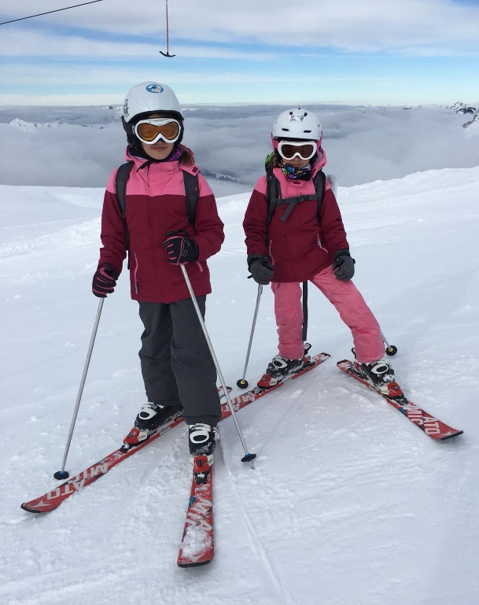Dieses Mal sind sogar zwei Mädchen der Herte Chrieger. Es sind Lara und Eva Gomes, die zwei Schwestern sind in der Gruppe Miraijas. Sie sind immer im Doppelpack dabei. Die zwei sind immer top motiviert und machen immer mit. Zusätzlich haben sie super am Skitag mitgemacht. Wir freuen uns auf weitere Jahre mit ihnen im Blauring.





**blauringstjohannes**